广西桂林市2014年中考无纸化阅卷第一次适应性训练物理试题及答案
（考试用时：100分钟 满分：100分）
注意事项：
1.试卷分为试题卷和答题卡两部分，在本试题卷上作答无效。
2.答题前，请认真阅读答题卡上的注意事项。
3.考试结束后，将本试卷和答题卡一并交回。
4.计算时，g = 10N/kg

一、去伪存真（单项选择，每小题3分，共36分。每小题给出的四个选项中，只有一个是正确的。用铅笔把答题卡上对应题目的答案标号涂黑。每小题选对的得3分，不选、多选或选错的均得0分。）
1、下列哪种情况下，声音不能传播：
A.在真空中 B.在空气中 C.在水中 D.在金属中
2、图1所示的现象中，能用光的反射解释的是：
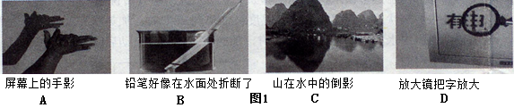
3、下列家用电器中，应用电磁波工作的是：
A.微波炉 B.洗衣机 C.电水壶 D.电风扇
4、眼球当中的晶状体相当于一个：
A.平面镜 B.凸透镜 C.凹透镜 D.三棱镜
5、我国首辆月球车“玉兔号”成功登陆月球开展探测工作。下列能源中，不可能作为“玉兔号”在月球上工作能源的是：
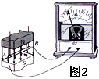
A.太阳能 B.核能 C.电能 D.汽油
6、如图2所示，该实验反映的是下列哪个设备的工作原理：
A.电磁铁 B.发电机
C.电动机 D.电磁继电器
7、下列物态变化过程中，需要放出热量的是：
A.冰雪融化 B.湿衣服晒干了
C.清晨的雾在太阳出来后散去 D.从冰箱里拿出来的饮料罐“出汗”
8、如图3，小明用力推车但未能推动，下列说法正确的是：
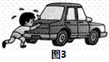
A.小明的推力小于车子所受的摩擦力
B.车子保持静止是因为受到惯性的作用
C.地面对车子的支持力和车子的重力是一对平衡力
D.力的作用是相互的，小明在推车子同时车子也在反过来推他，所以车子没动
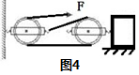
9、用图4所示的滑轮组沿同一水平地面匀速拉动物体，物重300N，拉力F为25N，物体前进了2m。不计绳和滑轮的摩擦，下列说法正确的是：
A.物体与地面的摩擦力为50N，F端拉动的距离为1m
B.物体与地面的摩擦力为50N，F端拉动的距离为4m
C.物体与地面的摩擦力为150N，F端拉动的距离为1m
D.物体与地面的摩擦力为150N，F端拉动的距离为4m
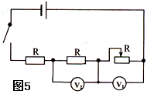
10、如图5所示的电路中，电源电压恒定不变，当滑动变阻
器的滑片向左移动时，电压表V₁读数变化量的绝对值记
为ΔV₁，电压表V₂读数变化量的绝对值记为ΔV₂，则下
列说法正确的是：
A.ΔV₁=ΔV₂ B.ΔV₁<ΔV₂
C.ΔV₁>ΔV₂ D.以上情况都有可能
11、用密度不同的两种液体装满两个烧杯，两个烧杯完全一样，甲杯中两种液体质量各占一半，乙杯中两种液体的体积各占一半。若两种液体之间不发生混合现象，这两杯中液体的总质量m_{甲}和m_{乙}的关系是：
A.m_{甲}=m_{乙} B.m_{甲}<m_{乙} C.m_{甲}>m_{乙} D.以上情况都有可能
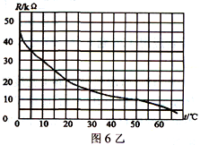
12、如图6甲所示电路是某自动恒温箱原理简图。R₁为定值电阻，R₂为热敏电阻（其阻值随温度变化图线如图6乙所示），电源电压为12V。当R₁两端的电压U₁小于2V时，电压鉴别器将使开关S接通，恒温箱内电热丝通电发热；当U₁大于4V时，鉴别器使S断开，停止加热。则下列分析正确的是：
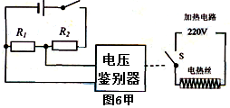
A.要使恒温箱内最低温度不低于15℃，则R₁≥5kΩ
B.R₁一定，若降低电源电压，可降低恒温箱内的最低温度
C.要使恒温箱内最高温度不超过50℃，则R₁≥5kΩ
D.R₁一定，若提高电源电压，可提高恒温箱内的最高温度
二、思考与表达（填空，每空1分，共16分。将答案填写在答题卡上，不要求写计算过程。）
13、生活中常见的导体有________（请列举一个）；直接将电源正、负两极连接起来的情况叫________，会烧坏电源是不允许的。
14、电单车行驶时是将________能转化为机械能；紧急刹车时，轮胎与地面摩擦而发热，机械能转化为________能。
15、课堂上使用投影仪时，屏幕上得到的是放大的________（选填“虚像”或“实像”）；投影屏幕使用粗糙的白布做成，这是利用光在白布上发生________（选填“漫反射”或“镜面反射”），使教室里各个座位上的同学都能看到画面。
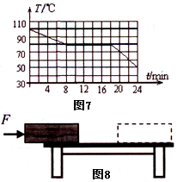
16、桂林开通了多趟高铁，乘坐高铁全程禁止吸烟。在封闭的车厢内吸烟，车厢内的火灾烟雾报警装置会感应到并发出警报声，这说明分子____________。动车高速行驶，而乘客说他自己是静止的，乘客所选的参照物是________。
17、图7是某种物质凝固时温度随时间变化的图像，由
图像可知，该物质属于________（选填“晶体”或
“非晶体”）；第20min时该物质处于的状态是
________。
18、如图8，沿水平方向用力F推木块沿同一水平桌面
加速向右运动，直至将木块推到虚线框处。此过程
中木块受到的摩擦力大小变化情况是
____________，木块对桌面的压强大小变化情况是
____________。
19、跳绳是体育考试的项目之一。按评分标准，一分钟内，男生跳180下，女生跳175下可得满分。若每次跳绳时离地面高度均为0.05m，一个体重为500N的男同学要得到满分，一分钟内他跳绳做的功至少是________J，功率至少要达到________W。
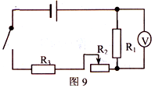
20、如图9所示电路，电源电压不变，定值电阻R₁阻值10Ω。闭合开关，当滑动变阻器R₂的滑片滑到某一位置M时，电压表的示数为U₁，滑动变阻器的功率为P₂，电阻R₁与电阻R₃消耗的电功率之比为1：2；当滑动变阻器的滑片滑到另一
位置N时，电压表的示数为U₁′，滑动变阻器的功率
为P₂′，且U₁=2U₁′、P₂=1/2P₂′。则R₃的阻值为
________Ω，滑动变阻器滑片在M、N之间滑动时滑动
变阻器的阻值变化范围是________Ω。
三、作图、实验与探究（21题2分，22题2分，23题5分，24题6分，25题9分，共24分。请将答案填写在答题卡上。）
21、如图10，请根据电流方向标出通电螺线管的N极和小磁针的N极。
22、如图11所示的杠杆AOB，支点为O点，重物挂在杠杆上。请画出重物所受重力的示意图，并画出能使杠杆在此位置保持平衡的最小动力F的示意图。

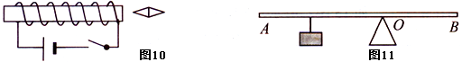
23、小华开展“探究浮力的大小跟排开液体重力的关系”实验：
（1）小华先拿一个石块开展实验，如图12，A、B、C、D、E是她的五个步骤的示意图，为减少误差，操作的合理顺序应该是____________（按顺序填写序号）。比较A、C两图可知石头受到的浮力为________N，通过本次实验可得结论：浮力的大小________它排开液体重力。
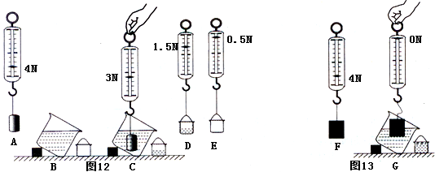
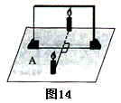
（2）小华又拿一个与石块重力相同但密度不同的木块开展实验，如图13的步骤F。发现将木块放入水中时，木块可以漂浮在水面上，弹簧测力计示数为0N，如图13的步骤G，和石块的实验步骤C比较后，小华认为：浮力的大小和物体的密度有关。小明认为结论没有说服力，因为______________________________。
（3）通过实验数据可求出石块的密度是__________kg/m³。
24、小明在做“探究平面镜成像特点”的实验，将一块玻璃竖直架在水
平台上，取两个完全相同的蜡烛A和B进行实验，如图14所示。
（1）为便于观察，该实验最好在__________环境中进行（选填
“较明亮”或“较黑暗”）；
（2）小明点燃玻璃板前的蜡烛A，调整玻璃板后的蜡烛B的位置，直到看上去和A的像________，此时蜡烛B的位置即为蜡烛A的像所在的位置；实验时要分析比较物、像与________之间的位置关系。
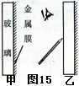
（3）小明得出“像与物等大”的结论，可小华认为：像的大小还和镜子面积的大小有关。在不更换和损坏玻璃板的前提下，你如何开展探究？简述做法及判断方法。
做法：________________________________。
判断方法：____________________________。
（4）小明了解到平面镜是在平板玻璃的背面均匀地镀上了一层金属膜制成
的（如图15甲）。他有一个疑问：物体是通过镜子的前面成像还是背
面成像？于是他将一支铅笔的笔尖贴在镜子上，如图15乙所示，眼睛从侧面观察，若发现________________，则说明物体是通过镜子背面成像。
25、小华同学开展“测量小灯泡电功率”的实验。电源电压为6V，小灯泡的U_{额}=3.8V。
（1）请你用笔画线代替导线，帮小华将图16的实物电路连接完整。
（2）连线完成后，小华开始实验，闭合开关，在移动滑动变阻器滑片的过程中，发现电流表的指针在来回晃动，其原因是：________________。解决问题后，小华发现无论怎样移动滑片，灯泡两端的电压都高于3.8V，为了使灯泡两端电压等于或低于3.8V完成数据的测量，你对小华的建议是：________________。
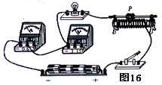  试验次数 | U/V | I/A | 灯泡亮度
1 | 2 | 0.25 | 发光较暗
2 | 3.8 | 0.3 | 正常发光
3 | 6 | 0 | 不发光
（3）小华完成实验后，记录的数据如上表，分析数据
可知：小灯泡的电阻是________（选填“不变”或“变化）”；小灯泡的额定功率是________W；第3次实验小灯泡不发光的原因是________________。
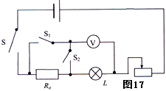
（4）小明小组电流表损坏，他设计了一个利用电压表
和一个已知阻值为R₀的定值电阻测量这个小灯泡
（U_{额}=3.8V）额定功率的电路，如图17。
请将下面步骤补充完整。
- 闭合开关S、S₂，调节滑动变阻器，使电压表
示数为________V；
- 保持滑动变阻器的滑片位置不变，然后____________，此时电压表示数记为U₀；
- 小灯泡额定功率的表达式：P_{额}=____________。
四、综合应用（26题6分，27题8分，28题10分，共24分。请将答案填写在答题卡上。）
26、如图18，气凝胶是世界上密度最小的固体，用气凝胶做成的一个与真人大小一致的人体模型，体积为0.05m³质量仅为0.15kg。气凝胶有非常好的隔热效果，是航天探测中不可或缺的材料，一块3cm厚的气凝胶相当于20块同样厚度的普通玻璃的隔热功能。请解答：
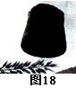
（1）气凝胶做成人体模型放在水平地面上时，双脚和地面接触面积为300cm²，人体模型对地面的压强是多大？
（2）同样的隔热效果，使用气凝胶代替玻璃后，每平方米可减少的质量是
多少？（ρ_{玻璃}=2.5×10³kg/m³）

27、桂林于2013年底开通高铁。高铁动车运行低能耗，人均百公里能耗仅为3.6度电，相当于飞机的10%。小明对动车组和飞机这两种交通方式进行比较，了解到的相关参数见下表。请解答以下问题：
（1）飞机人均百公里要消耗多少kg的航空煤油？（航空煤油热值取4.32×10⁷J/kg）
（2）小明查阅资料了解到：列车运行的阻力，包括车轮与轨道摩擦的机械阻力和车辆受到的空气阻力。动车以200km/h水平匀速行驶时，空气阻力占总阻力的70%，牵引功率约为1200kW；速度达到500km/h以上后，空气阻力占总阻力的90%；空气阻力和列车运行速度的平方成正比关系，速度提高2倍，空气阻力将增至4倍。近期，我国正在研制的CIT500型动车的试验速度达到了600km/h，请根据材料估算，要以600km/h水平匀速行驶，动车组的牵引功率要达到多大？
桂林——北京
交通方式 | 动车组 | 飞机
型号 | CRH380BL | 空客A320
动力 | 交流电动机 | 喷气式发动机
能源 | 电 | 航空煤油
行驶里程 | 2110km | 1800km
运行时间 | 10h32min | 3h

28、学校购置了一台温热型饮水机，其铭牌如下表所示。小明查阅说明书了解到，通电后，饮水机进入加热状态，当瓶胆内水的温度被加热到90℃时，加热状态就停止而进入保温状态；当胆内水的温度下降到60℃时，加热状态就又会自动启动。请解答以下问题：
（1）饮水机在加热状态下正常工作的电流是多大？（计算结果保留一位小数）
（2）小明同学通过观察发现：瓶胆内装满初温20℃的水，通电后正常工作，加热状态10min后停止，间隔15min后加热状态又启动。求饮水机在这25min工作过程中对外损失的能量是多少？[c_{水}=4.2×10³J/(kg•℃)]
（3）请用两个电热丝R₁和R₂，若干开关和导线，完成这个饮水机加热、保温电路的设计，并在虚线框内画出电路图，求出满足加热和保温功率值要求的电热丝R₁、R₂的阻值。（电热丝用符号“”表示，其中R₁、R₂阻值不随温度变化。计算结果保留一位小数）
额定功率 | 50Hz | 额定电压 | 220V
加热功率 | 500W | 保温功率 | 50W
瓶胆容量 | 1kg | 制热水能力 | ≥90℃ 5L/h
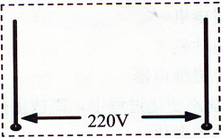

2014年桂林市中考无纸化阅卷第一次适应性训练答案
